Введение
В последние десятилетия высокомолекулярные соединения прочно вошли в нашу жизнь. Полимеры находят широчайшее применение в самых различных сферах жизни и деятельности человечества: в промышленности и сельском хозяйстве, в науке и технике, во всех видах транспорта. Современная медицина, как и наш повседневный быт, немыслимы без использования широкого круга полимерных материалов.
Какие же свойства отличают полимеры от обычных низкомолекулярных соединений?
Прежде всего, большая длина и гибкость макромолекул придают полимерам свойство высокоэластичности, т.е. способности к большим (порядка нескольких сотен процентов) обратимым деформациям.
Во-вторых, твёрдые полимерные тела - пластики сочетают высокие модули упругости, сопоставимые по величине с моделями упругости обычных твёрдых тел (неорганическое стекло, металлы, керамика), с высокими разрывными удлинениями (на порядок большими, чем у обычных твёрдых тел). Поэтому полимерные тела менее склонны к хрупкому разрушению.
В третьих, благодаря высокой анизотропии формы макромолекул полимеров они легко ориентируются в механическом поле и образуют волокна с высокой прочностью в направлении ориентации.
Полимеры отличаются от низкомолекулярных соединений и тем, что при растворении проходят сначала через стадию набухания; вязкость разбавленных (до 1 %) растворов полимеров намного превышает вязкость растворов низкомолекулярных соединений той же концентрации. Концентрированные растворы и расплавы полимеров, как и все жидкости, обладают упруго-эластическими свойствами. Высокие молекулярные массы полимеров существенно расширяют спектр их времен релаксации по сравнению с низкомолекулярными жидкостями. А сочетание больших молекулярных масс с высокими межмолекулярными взаимодействиями обуславливают ряд аномальных вязко-упругих свойств полимерных жидкостей, не характерных для низкомолекулярных соединений.
Перечисленные отличительные свойства полимеров позволили им войти в число наиболее широко используемых материалов. Среди полимерных материалов, выпускаемых промышленностью, ведущие позиции занимают:
а) пластические массы и органические стекла;
б) синтетические каучуки;
в) синтетические и искусственные волокна;
г) плёнки и многочисленные декоративно-защитные покрытия (краски, лаки, эмали).
К высокомолекулярным соединениям относятся также и биологические полимеры (биополимеры, см. табл. приложения), которые обладают рядом уникальных свойств, не характерных для низкомолекулярных соединений. Назовём некоторые из важнейших свойств биополимеров и их функции:
- нуклеиновые кислоты способны кодировать, хранить и передавать генетическую информацию на молекулярном уровне, являясь материальным субстратом наследственности;
- другой класс биополимеров -мышечные белки, способные превращать химическую энергию в механическую работу; эта их сократительная функция лежит в основе мышечной деятельности белков;
- ферменты, глобулярные белки, обладают каталитической функцией, они с большей скоростью и избирательностью осуществляют в живой природе все химические реакции обмена, распада одних и синтеза других веществ.
Все перечисленные выше особенности свойств полимеров связаны с их цепным строением. Именно цепное строение молекул полимеров является их важнейшим свойством, что позволяет дать им следующее определение:
полимеры представляют собой особый класс химических соединений, специфика свойств которых обусловлена большой длиной, цепным строением и гибкостью составляющих их макромолекул.
В свою очередь под макромолекулой понимают - совокупность атомов или атомных групп, различных или одинаковых по составу и строению, соединённых химическими связями в линейную или разветвлённую структуру, достаточно высокой молекулярной массы.
Наименьшая, многократно повторяющаяся группировка атомов цепи, называется звеном макромолекулы.
Достаточно высокая молекулярная масса полимеров - понятие относительное. Так, некоторые физико-химические свойства в ряду гомологов изменяются по кривой типа представленного на рис. 1.Область I резкого изменения свойства, например Т_{пл}, приходится на низкомолекулярное соединение (до нескольких сотен у.е.). В области Ш, где исследуемое свойство (Т_{пл}) практически не зависит от молекулярной массы, - это область высокомолекулярных соединений (молекулярные массы составляют десятки тысяч и выше, для многих полимеров молекулярные массы составляют несколько сотен тысяч у.е.). Наконец, промежуточной области П соответствуют олигомерные соединения с молекулярной массой от нескольких сотен до нескольких тысяч.
Существует несколько способов классификации полимеров, не исключающих, а дополняющих друг друга, которые дают наиболее полное представление об их строении, структуре и составе.
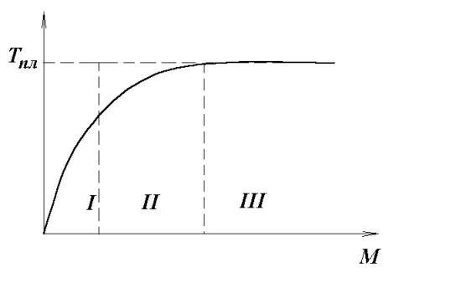
Рис. 1. Зависимость температуры плавления н-алканов от молекулярной массы.
По топологии, геометрии скелета макромолекулы полимера подразделяют (см. рис. 2) на:
Линейные - основная цепь макромолекул которых состоит из повторяющихся звеньев, соединённых друг с другом в линейную конструкцию. Наглядной моделью макромолекулы линейного полимера может служить достаточно длинное разорванное в одном месте ожерелье.
Разветвленные полимеры состоят из макромолекул, основная цепь которых, в отличие от линейных, содержит произвольно расположенные боковые ответвления длиной от нескольких атомов до размеров основной цепи. Предельный случай разветвлённых полимеров - звездообразные, макромолекулы которых представляют собой совокупность цепей, выходящих из одного центра. К разветвлённым относятся также гребнеобразные полимеры, содержащие короткие ответвления в каждом звене, например полигексадецилакрилат:
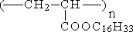
Сшитые или сетчатые полимеры состоят из макромолекул, образующих пространственную сетку, охватывающую весь образец; в сшитых полимерах макромолекулы во многом утрачивают свою индивидуальность. Среди сшитых полимеров различают густо- и редкосшитые, резко различающиеся по своим свойствам. К сшитым иногда относят, так называемые, "лестничные" полимеры, две параллельные цепи которых соединены поперечными связями в каждом звене.
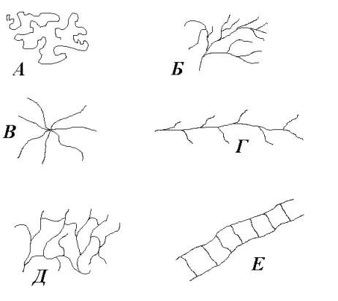
Рис.2. Схематическое изображение макромолекул различной топологии:А – линейный полимер;Б, В, Г – разветвленные;В – звездообразный;Г – гребнеобразный;Д, Е – сшитые;Е – лестничный.
В зависимости от наличия в макромолекулах одного или нескольких различных типов мономерных звеньев различают гомо- и сополимеры, состоящие из одного и минимум из двух (или более) типов звеньев (см. табл. 1).
В свою очередь, сополимеры в зависимости от характера расположения звеньев подразделяют на:
а) статистические - мономерные звенья в которых расположены неупорядоченно по цепи;
б) чередующиеся (альтернирующие) со строгим чередованием звеньев в цепи;
в) блочные (блок-сополимеры) - линейные макромолекулы которых состоят из чередующихся протяженных последовательностей звеньев (блоков), различающихся по составу или строению;
Таблица 1 Различные типы сополимеров.
Тип полимера | Схема строения макромолекулы
1. Гомополимер | -А-А-А-А-А-А-А- (-А-)_{n}
2. Сополимер (бинарный)
а) статистический | -А-В-В-А-В-А-А-В-А-В-В-
б) чередующийся | -А-В-А-В-А-В-А-В-А-В-А-В-
в) блочный | -А-А-А-А-А-А-А-А-В-В-В-В-В- -(А)-_{n} -(B)-_{m}
г) привитой | -А-А-А-А-А-А-А-А-А-А-А-  I I  (B)_{n} (B)_{m}
г) привитые сополимеры, разветвленные макромолекулы которых состоят из нескольких химически связанных последовательностей мономерных звеньев - основной цепи и боковых ответвлений, различающихся по составу или строению.
Существуют и иные принципы классификации полимеров, дополняющие приведенные выше. Так, в зависимости от атомного состава основной цепи различают гомоцепные(цепь построена из одинаковых атомов) и гетероцепные (цепь построена из разнородных атомов) полимеры, которые, в свою очередь, подразделяют на ещё более узкие подклассы (см. табл. приложения стр. 33) не только по составу основной цепи, но и по типу боковых радикалов.
В основу ещё одного варианта классификации может быть положено наличие или отсутствие в макромолекулах ионогенных групп. По аналогии с низкомолекулярными электролитами, полимеры, содержащие ионогенные группы, называют полиэлектролитами.
По мере развития химии высокомолекулярных соединений и создания новых классов полимеров, классификация их будет развиваться и совершенствоваться. Так, в последнее десятилетие широко стали распространяться композиционные материалы, представляющие как смеси различных полимеров, так и их комбинации с разнообразными низкомолекулярными веществами. К полимерным композитам относят взаимопроникающие и полувзаимопроникающие сетки: первые состоят из двух отличных по природе взаимопроникающих сеток, а вторые - из трёхмерной сетки и линейного полимера.

Основные характеристики макромолекул
К основным характеристикам высокомолекулярных соединений относятся молекулярная масса (степень полимеризации макромолекул), конфигурация и конформация. Эти характеристики макромолекулы определяют длину цепи, способ её построения и взаимное расположение атомов и групп атомов в цепи.

1. Молекулярно-массовые характеристики полимеров.
Молекулярная масса, являющаяся одной из основных характеристик любого химического соединения, приобретает в случае высокомолекулярных соединений особую роль, т.к. она также служит мерой длины цепной молекулы. Последнею также характеризует числом повторяющихся звеньев или степенью полимеризации макромолекулы (Р), которая связана с молекулярной массой (М) простым соотношением: М = P.m, где m - молекулярная масса звена.
Понятия молекулярной массы полимера и низкомолекулярного соединения не адекватны между собой. Это различие связано с тем, что практически все синтетические полимеры, даже предельно очищенные, не являются индивидуальными соединениями в общепринятом смысле, а представляют собой смесь полимер-гомологов одинакового состава, но различных степеней полимеризации, т.е. различных молекулярных масс (т.н. полимолекулярность). (В отличие от синтетических полимеров биополимеры - это индивидуальные соединения, все молекулы которых имеют строго одинаковую молекулярную массу). Фактически для полимеров в отличие от низкомолекулярных соединений не выполняется закон постоянства состава. Нарушение закона постоянства состава для полимеров связано также с тем, что концевые звенья макромолекул отличаются от основных, повторяющихся звеньев цепи. При полимеризации возможны нарушения основной структуры цепи, за счёт боковых разветвлений различной длины. Вклад двух последних причин в сравнении с первой - полидисперсностью, в нарушение закона постоянства состава для полимеров пренебрежимо мал.
Отметим, что понятие молекулярная масса и макромолекула, вообще, теряют свой смысл для сшитых полимеров с пространственной, трехмерной структурой. Такие полимеры характеризуют густотой (или частотой) сшивки, то есть длиной отрезков цепей между узлами трёхмерной сетки.
Полимолекулярность или полидисперсность синтетических высокомолекулярных соединений обусловлена особым характером реакций их получения. Для полной молекулярно-массовой характеристики полимеров необходимо знание функции их молекулярно-массового распределения (ММР). Различают дифференциальные и интегральные функции ММР, в свою очередь каждая из них может быть числовой или массовой в зависимости от того, используют ли числовую или массовую долю макромолекул.
Понятно, что эти два способа усреднения не эквивалентны. В самом деле, предположим, что две разные фракции содержат одинаковое число молекул. Тогда числовые доли этих фракций совпадут между собой, а их массовые доли будут различаться в соответствии с молекулярными массами этих фракций.
По определению дифференциальная числовая функция ММР -ρ_{n} (M) равна отношению числовой доли макромолекул (dn), имеющих молекулярную массу в интервале от М до М +dM, к значению этого интервала (dМ), т.е. ρ_{n}(M) = dn/dM; аналогично, дифференциальная массовая функция ММР - ρ_{w}(М) определяется соотношением ρ_{w}(М) = dw/dM, где dw - массовая доля макромолекул молекулярной массы, лежащей в интервале от М до М + dM.
Условия нормировки требуют, чтобы 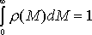или, если считать, что М меняется дискретно,
Кроме дифференциальных функций ММР используют интегральные (числовую или массовую) функции, определяющие соответствующую суммарную долю всех макромолекул с массой т.е.
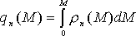 и 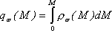
На рис. 3а и 3б в качестве примера представлены числовые дифференциальная и интегральная функции ММР.
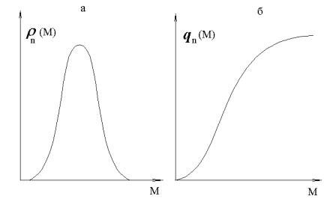
Рис.3. Числовые дифференциальная ρ_{n}(M) (а) и интегральная q_{n}(M) (б) функции ММР.
Необходимо отметить, что любая из четырёх указанных функций полностью описывает ММР полимера, все они взаимосвязаны и могут быть пересчитаны одна из другой. Однако на практике в связи с экспериментальной сложностью определения функций ММР гораздо чаще используют средние молекулярные массы. Последние могут быть определены экспериментально различными физико-химическими методами: осмометрическим методом, методом светорассеяния, скоростной седиментации, вискозиметрии и др.
Полидисперсность полимеров и различные способы усреднения приводят к отличающимся средним массовым характеристикам макромолекул. Так, усреднения “по числу” и “по массе” приводят к средне-числовой и средне-массовой молекулярным массам, которые по определению равны:
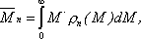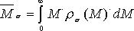
Выразим через числовую функцию ММР - ρ_{n}(М), для этого определим массовую долю dw некоторой фракции; при этом учтём, что она равна числу всех цепей от М до М + dM, умноженному на их массу и делённому на массу всего образца:
Тогда для массовой функции ρ_{w}(М) получим:
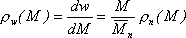
и окончательно:
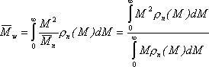
В ряде случаев используют так называемую “z-среднюю” молекулярную массу, которая из определения равна:
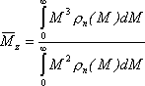
Из приведенных определений нетрудно понять и физический смысл и , тогда как - не имеет прямого физического смысла. В то же время все средние молекулярные массы связаны с так называемыми моментами ММР.
Если учесть, что функции ММР на самом деле дискретны, а не непрерывны и перейти от интегрирования к суммированию по М, то среднечисловая и среднемассовая молекулярные массы выразятся как:
= 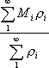 = 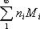 и = 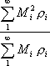 = 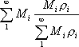 = 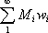
где n_{i} и w_{i} - числовая и массовая доли макромолекулы массы М_{i}.
Для полидисперсного образца всегда выдерживается соотношение > > . Отношения / и / характеризуют ширину ММР (см. далее п. 1.1).
На практике часто пользуются не абсолютными методами определения молекулярных масс, а косвенными, требующими предварительной калибровки экспериментальной величины как функции М. Наиболее распространён вискозиметрический метод, дающий средневязкостное значение молекулярной массы:
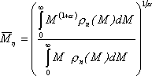
где α - экспериментально определяемая константа в уравнении Марка-Куна-Хаувинка, связывающая характеристическую вязкость [η] раствора полимера с его средне-вязкостной молекулярной массой:
(K_{η} - константа, зависящая от типа используемого растворителя и полимера)
Постоянная α, зависящая от формы макромолекулы в растворе, меняется в пределах 0 < α < 1,7. При α < 1 при α = 1, а при α > 1 (Подробнее смотри методическое руководство по “Растворам полимеров”).
Форма кривой ММР зависит от способа синтеза полимера, обычно она меняется в процессе его переработки и эксплуатации. Кривые ММР могут быть уни- или полимодальными и описываются различными закономерностями.

1.1. Параметр полидисперсности.
Для характеристики полидисперсности полимеров обычно используют отношение / либо величину (. Покажем, что эти величины действительно связаны со статистической шириной функции ММР, которую принято характеризовать дисперсией (Δ), т.е. квадратичным отклонением случайной величины от её среднего значения:
Δ = 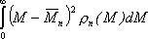 = 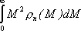 - 2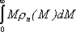 +
+ 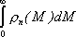
Поскольку
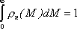, а
то
Δ = - 2 + = -
Разделим обе стороны этого равенства на и с учётом того, что
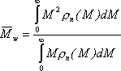
получим окончательно
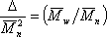 - 1.

1.2. Нормальное распределение.
В следующем разделе в качестве примера приведено часто встречающееся нормальное (или наиболее вероятное) распределение. Этот тип ММР реализуется при некоторых видах полимеризации и всегда при деструкции полимеров.
Нормальное распределение по длинам можно получить в том гипотетическом случае, если соединить все мономерные звенья системы в одну линейную цепь и затем разрушить по закону случая какую-то часть связей ε. Тогда вероятность сохранения связи в цепи равна 1-ε, а вероятность нахождения цепи из Р звеньев - W(P) ~ (1 - ε)^{P-1}ε.
Откуда числовая доля цепей из Р звеньев - ρ_{n} (P)
ρ_{n} (P) = A (1 - ε)^{P-1}ε.
где А - коэффициент пропорциональности.
Представим (1 -ε)^{Р} в виде е^{-u}, где -u = P.ln(1-ε), если ln(1-ε) разложить в ряд, то при ε << 1 всеми членами, кроме первого, можно пренебречь, тогда u ≈ P ε и ( 1 - ε )^{Р} = е^{-u}≈e^{P.ln(1-ε)} и ρ_{n}(P)≈ A.ε.(1-ε)^{P}≈ A.ε.e^{-Pε}.
Коэффициент А находим из условия нормировки:
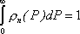, 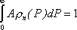,
т.к.
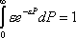, то А = 1 или
Массовая доля цепей из Р звеньев в этом случае выражается следующим образом:
, для ε<< 1
Из условия нормировки: 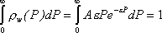
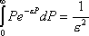
Отсюда А = ε, а
для случая нормального распределения (рис.4).
Определим значения и для нормального распределения.
Из определения этих величин следует, что
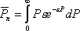
Дважды интегрируя по частям, получим = 1/ε.
Аналогичным образом для имеем - 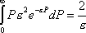
Откуда следует, что ширина нормального распределения
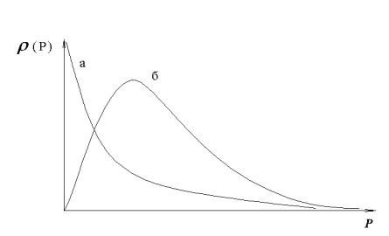
Рис.4. Числовая ρ_{n} (P) (а) и массовая ρ_{w} (P) (б) функции нормального распределения.

2. Конфигурация макромолекул.
Конфигурацией цепи называют относительное пространственное расположение атомов или атомных групп в макромолекуле, задаваемое набором и последовательностью изомеров. Конфигурация цепи определяется конфигурацией входящих в неё атомов, она задаётся в процессе синтеза макромолекулы и не может изменяться без разрыва химических связей. Напомним, что насыщенный атом углерода имеет тетраэдрическую конфигурацию; заместители у двух атомов углерода, связанных двойной связью, располагаются в плоскости:
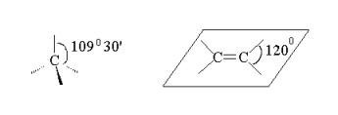
В процессе синтеза полимерной цепи имеется несколько возможностей присоединения молекул мономера к концу растущей цепи. Это может привести к образованию макромолекул, имеющих то или иное конфигурационное строение.
Различают несколько типов конфигурационной изомерии.

2.1. Локальная изомерия.
Этот вид изомерии характерен для виниловых, винилиденовых и диеновых полимеров. Так у молекулы винилового мономера
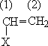
Заместители при атомах С (1) (голова) и (2) (хвост) различаются и, следовательно, возможны два типа присоединения
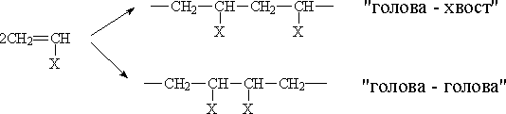
Присоединение по типу “голова-голова” происходят значительно реже, чем присоединения “голова-хвост” прежде всего из-за возникающих стерических затруднений. Так, например, в поливинилиденфториде (-СH₂-CF₂-)_{n} доля звеньев присоединённых по типу “голова-голова” составляет всего 5-6%.
Образование молекул полиизопрена может происходить путём присоединения молекул мономеров в положениях 1,4; 1,2; 3,4. При этом будут образовываться различающиеся по конфигурации изомеры:
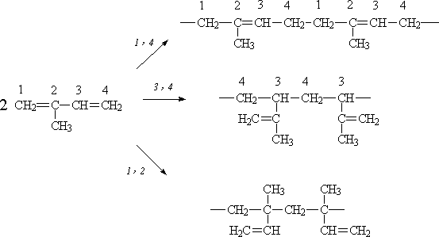
(У полибутадиена вследствие симметричного строения молекулы мономера возможно только присоединение 1,4 и 1,2). В зависимости от природы катализатора и условий полимеризации доля различных конфигураций в полимерных цепях может изменяться в широких пределах. У полиизопрена наряду с изомерией, обусловленной способом присоединения по двойным связям существует также изомерия присоединения по типу “голова-хвост” и “голова-голова”.

2.2. Цис-транс изомерия.
Этот вид изомерии характерен для полимеров, содержащих в основной цепи двойные связи (полидиены, полиацетилены) и заключается в характере расположения заместителей относительно двойных связей цепи
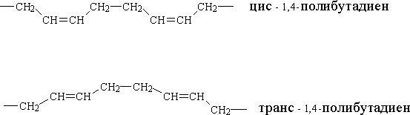

2.3. Стереоизомерия.
Этот вид изомерии характерен как для синтетических виниловых полимеров общей формулы:
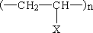
а также и для природных полимеров (белков, полисахаридов, нуклеиновых кислот). Стереоизомерия обусловлена различием в конфигурации тетраэдрического атома углерода, содержащего заместитель Х. Рассмотрим этот тип изомерии более подробно. Поместим углеродный скелет полимерной цепи (-СН₂-CHX-)_{n} в плоскость рисунка. Заместители у атома углерода, связи которых обозначены толстыми линиями, направлены к читателю, а заместители, связи которых обозначены тонкими линиями - направлены от читателя.
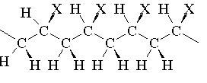
(I)
Это одна из трёх простейших, регулярных стереоконфигураций данного винилового полимера. Другие две представлены ниже:
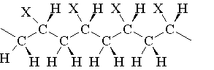  (II) | 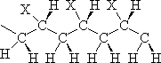  (III)
В полимере II все атомы углерода СНХ имеют одинаковую конфигу-рацию, но отличающуюся от конфигурации полимера I. В полимере III наблюдается чередование конфигураций полимеров I и II. Для того, чтобы ввести обозначение той или иной конфигураций посмотрим на атомы углерода, содержащие заместитель Х от следующих за ним атомов С, в направлении химической связи, соединяющей эти атомы (для полимеров I и II обозначено стрелкой). Получающиеся при этом проекции расположения заместителей в полимерах I и II при рассматриваемых углеродных атомах будут следующими:
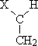  полимер I, (l) | 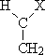  полимер II, (d)
Общепринято рассматривать порядок расположения заместителей в последовательности Х → СН₂→ Н. Такое рассмотрение потребует в полимере I перемещения против часовой стрелки, соответственно, такую конфигурацию условно обозначают (l). В полимере II потребуется перемещение по часовой стрелке и, соответствующую конфигурацию обозначают (d). Следовательно, стереоконфигурации атомов С, содержащих заместитель Х в полимере I будет l, l, l, l ..., в полимере II - d, d, d ..., а в полимере III - l, d, l, d... .
Полимеры, в состав которых входят мономерные звенья, находящиеся в одинаковых или чередующихся стереоконфигурациях, называются стереорегулярными. Если стереоконфигурация звеньев цепи одинакова (l или d), то такие полимеры называют изотактическими. Когда же l и d стереоконфигурации регулярно чередуются в цепях, такие полимеры называются синдиотактическими. Существуют и более сложные, более высокое типы порядка, т.е. расположения l и d стерео- конфигураций в цепи макромолекулы, которые здесь не рассмотрены. При нерегулярном - статистическом распределении l и d конфигураций полимеры называют атактическими.
Существует упрощённый способ определения и изображения стереоизомерами, предложенный Фишером. Если полимерную цепь, изображённую вытянутой в плоскости А, спроектировать на перпендикулярную плоскость Б, и посмотреть на проекцию вдоль плоскости А, то для изотактического и синдиотактического полимеров получатся следующие изображения (рис. 5) фишеровских проекций.
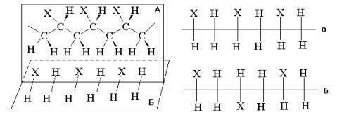
Рис.5 Схема построения Фишеровской проекции цепи изотактического (а) и синдиотактического (б) винилового полимера.
Рассмотренные выше l и d конфигурации атомов углерода “задаются” в процессе синтеза полимерной цепи, в акте стереонаправленного присоединения звеньев по типу “голова-хвост”. Поэтому переход от l к d конфигурации невозможен без разрыва химических связей.
Строго говоря, атомы углерода, входящие в цепи стереорегулярных виниловых полимеров, являются асимметрическими, поскольку связаны с четырьмя различными группами (Х, Н и двумя отрезками цепи, различающимися по длине и концевым группам). Следовательно, эти атомы углерода не имеют элементов симметрии (таких как центр симметрии, ось вращения и др.). Однако стереорегулярные полимеры не проявляют оптических свойств, присущих низкомолекулярным соединениям с асимметрическими атомами углерода (оптическое вращение, круговой дихроизм). Дело в том, что оптические свойства связаны с асимметрией ближайшего окружения атомов углерода, которое в цепях виниловых полимеров отсутствует, поскольку к асимметрическому атому с обеих сторон примыкают одинаковые группировки СН₂-СНХ. Поэтому эти атомы называютпсевдоасимметрическими. В то же время существуют синтетические полимеры, обладающие оптической активностью, если все атомные группировки, окружающие асимметричный атом углерода, различны по строению. Один из них - полипропиленоксид, получающийся полимеризацией окиси пропилена:
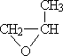
Фишеровская проекция изотактической диады этого полимера представлена ниже: (асимметрические атомы углерода обозначены звёздочкой)
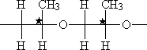
Оптическая активность является неотъемлемым свойством биополимеров - белков, полисахаридов и нуклеиновых кислот. Причём, у биополимеров асимметрические атомы (обозначены ) входят в молекулы исходных мономерных соединений: аминокислот, углеводов - рибозы, глюкозы:
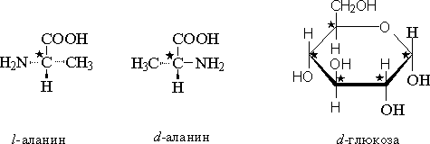
и соответственно остаются в каждом звене макромолекул после их биосинтеза, как это видно из приведенных структурных формул полипептидов (поли-l-аланина) и полисахаридов (амилоза)
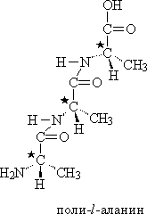
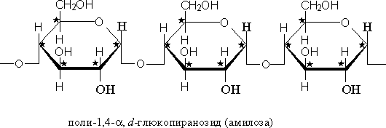
Важной задачей физической химии полимеров является установление конфигурации макромолекул, поскольку с конфигурацией тесным образом связана структура полимеров в целом и их физико-механические свойства. Стереорегулярные полимеры - изотактического и синдиотактического строения, как правило, легко кристаллизуются, в то время как полимеры атактического строения могут находиться в аморфном состоянии. Так, например изотактический полистирол - кристаллический полимер с температурой плавления 240⁰С, а атактический полистирол - аморфный полимер с температурой стеклования 90⁰С. У полиизопрена от конфигурации его макромолекул зависит температура перехода в высокоэластическое состояние. Так для полимера имеющего 1,4-цис-конфигурацию цепей (натуральный каучук) она равна -75⁰С, полиизопрена с конфигурацией цепей 1,4-транс (гуттаперча), Т_{ст} равна -60⁰С.
Локальную конфигурацию присоединения “голова-хвост”, “голова-голова” определяют используя метод ЯМР. Наличие в боковых группах атомов, идентифицируемых этим методом (¹Н, ¹³С, ¹⁵N, ¹⁹F) на основании зависимости взаимодействия спинов этих ядер от их взаимного расстояния по цепи позволяет оценить долю присоединений “голова-хвост”. Этот же принцип лежит в основе определения стерео-изомерии макромолекул. В изо-конфигурации боковые группы (Х) находятся на меньшем друг от друга расстоянии, чем в синдио-конфигурации. Используя метод ЯМР высокого разрешения, идентифицирующий боковые группы Х, удаётся зафиксировать сигналы от мономерных звеньев, образующих изо-, синдио- и гетеротриады,
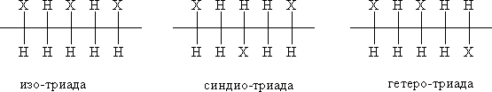
рассчитать долю этих триад и их распределение в полимерных цепях.
Рассмотрим в качестве примера конфигурационные изомеры полиметилметакрилата (ПММА), показанные ниже. В синдиотактической триаде ПММА оба протона метиленовой группы имеют эквивалентное химическое окружение - по одной α-метильной и одной сложноэфирной группировке. В изотактической триаде эти протоны уже не имеют эквивалентного окружения, так как один из них расположен между двумя α-метильными группами, а второй – между двумя сложноэфирными. Поэтому два эквивалентных протона -CH₂- синдиотактического ПММА имеют один пик, а два неэквивалентных протона -CH₂- изо-ПММА дают в спектре квартет. Различие в сигналах протонов метиленовых групп ПММА позволили идентифицировать сигналы протонов α-метильных групп. Из приведенных на рис. 6 ЯМР-спектров ПММА различной стереорегулярности видно, что изо- и синдио- ПММА имеют по одному сигналу протонов α-метильных групп. В атактическом полимере этот сигнал расщепляется на три пика, относительная интенсивность которых позволяет оценить вклад каждого типа триад ПММА. Метод ЯМР-спектроскопии позволяет также оценить долю 1,2- и 1,4-присоединений у диеновых полимеров.
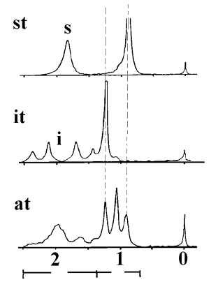
Рис. 6. Сигналы протонов CH₂ и α-CH₃ групп в ЯМР (60 Мгц) спектрах синдио-(st-), изо-(it-) и атактическом (at-) ПММА. В качестве эталона использован Si(CH₃)₄.

3. Конформация макромолекул.
Форма изолированной макромолекулы зависит не только от набора её конфигурационных изомеров и их расположения в цепи, но она обусловлена также способностью макромолекул к конформационной изомерии. Последняя определяется способностью атомов и групп атомов цепи вращаться вокруг одинарных связей. На рис. 7 показано, как поворот на 180⁰С вокруг одной С-С связи в изо-триаде винилового полимера приводит к изменению конформации (формы) этой триады.
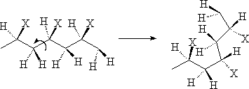
Рис.7. Осуществление поворота на 180⁰ вокруг С-С связи в изотактической триаде.
При этом вращение не изменяет конфигурацию атомов СНХ в триаде, поскольку оно не сопровождается разрывом химических связей. Движущей силой вращения атомов вокруг одинарных связей является их тепловое движение. Под действием теплового движения макромолекулы благодаря вращению атомов или атомных групп вокруг одинарных связей, составляющих полимерную цепь, способны принимать разнообразные конформации. Действие механического или других внешних полей также может изменять конформацию макромолекул.
Конформацией макромолекулы называется пространственное расположение атомов и групп атомов, которое задаётся набором и последовательностью конфигурационных изомеров и их относительным взаимным расположением в цепи, обусловленным тепловым движением или внешними воздействиями на макромолекулу.
В результате теплового движения или иных внешних воздействий на макромолекулу для каждой конфигурации полимерной цепи обычно реализуется бесчисленное множество различных конформаций. Способность к изменению конформации цепи определяет важнейшее свойство макромолекул - их гибкость. Введём некоторые представления о размерах полимерной цепи.
Изолированная макромолекула цепь в процессе теплового движения может принимать большое число разнообразных конформаций, поэтому размеры цепи характеризуют средним расстоянием между её концами (при этом обычно используют среднеквадратичное значение расстояния - ). Используют также понятие о среднеквадратичном значении радиуса инерции цепи - . Величина есть средний квадрат расстояния (r_{i}) всех элементов массы цепи от её центра инерции = 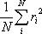.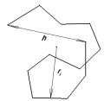
Для макромолекул линейных полимеров квадрат среднего радиуса инерции обычно в 6 раз меньше квадрата среднего расстояния между концами цепи, т.е.
Рассмотрим взаимосвязь между размерами макромолекул и основными параметрами цепи: длиной входящих в неё связей (l), их числом (N), валентными углами () для различных моделей.
Но предварительно определим величину - контурной длины цепи - L, под которой понимают размер гипотетической, предельно вытянутой цепи:
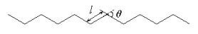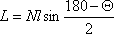

3.1. Модель свободно-сочленной цепи
Простейшая модель изолированной макромолекулы - свободно сочленённая цепь предполагает бестелесность атомов цепи и полную свободу вращения каждого последующего звена относительно предыдущего.
Задача состоит в том, чтобы определить набор конформаций и, соответственно, размеров, которыми можно описать свободно-сочленённую цепь, состоящую из N связей длиной l. Для этого поместим один конец цепи в начало координат и, сделаем N последовательных перемещений длиной l её другого конца под произвольными углами. Тогда вероятность того, что другой конец цепи окажется в элементе объёма dV с координатами х, у, z опишется функцией Гаусса ,где 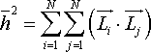, , 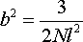, графическое изображение которой представлено на рис. 8б, показывающем, что вероятность нахождения другого конца цепи вблизи первого - максимальна.
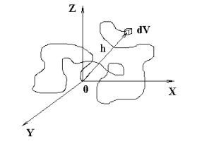  а | 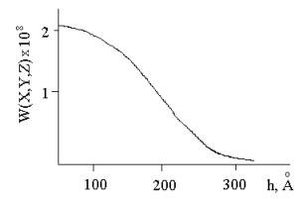  б
Рис.8. Свободно-сочлененная цепь в трехмерном пространстве (а). Распределение Гаусса для расстояний между концами свободно-сочлененной цепи (б). N=10⁴, l=2,5Å.
Эта вероятность спадает с увеличением расстояния от начала координат. Если же определить вероятность нахождения конца цепи не в точечном объёме, а внутри шарового слоя толщиной dh и отстоящего от начала координат на расстоянии h, что больше соответствует реальной картине, то функция вероятности Гаусса умножается на объём шарового слоя 4πh²dh:
Максимум этой функции смещен в сторону h = 200 A (расчет произведен для l = 2,5А и степени полимеризации 10⁴) и соответствует dW(h)/dh = 0. Отсюда h²_{max} = 2/3Nl². Среднее значение (), соответствующее центру тяжести всей площади под кривой, смещено от h_{max} вправо, указывая на то, что эта функция несимметрична (рис. 9).
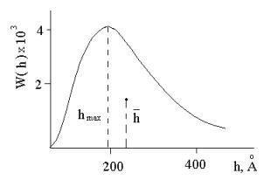
Рис.9. Распределение Максвелла (проекция на плоскость) для расстояний между концами свободно-сочлененной цепи (N=10⁴, l=2,5Å).
Величина квадрата среднего расстояния между концами свободно-сочлененной цепи, равна 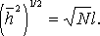 Это же выражение легко также получить, если длину и направление каждой связи в свободно-сочленённой цепи описать векторами L_{i}, так что вектор, направленный из одного конца цепи к другому можно представить в виде суммы слагающих цепь векторов 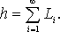
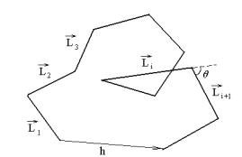
Определим квадрат среднего расстояния между концами цепи
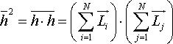
различные индексы i и j в сумме употребляются для того, чтобы показать, что каждый член первой суммы следует умножить на каждый член второй суммы. После произведенного умножения получим:
Скалярное произведение двух последовательно расположенных векторов равно где Θ угол между положительными направлениями этих векторов, а l_{i} и l_{i+1} - значения длин этих векторов. Поскольку для цепи со свободным вращением угол Θ в разных конформациях может принимать с равной вероятностью любые как положительные, так и отрицательные значения, то среднее значение произведения
L_{i}L_{i+1} = l_{i}l_{i+1}. = 0
Подобным же образом равны 0 и все другие члены суммы, в которых отличаются индексы i от j. Под знаком суммы остаются только члены
L_{i}.L_{i} = l_{i}²
Таким образом, окончательно для h² для свободно-сочленённой цепи получим следующее выражение:
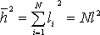 или
Отношение контурной длины цепи к её среднеквадратичному размеру
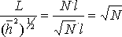
определяет степень скрученности свободно-сочленённой цепи. Она весьма значительна и зависит от степени полимеризации. Так при N= 100 размеры цепи составляют 0,1 от размеров вытянутой цепи, а при N = 10000 - всего 0,01, т.е. чем больше N, тем сильнее скручена полимерная цепь. Таким образом полимерная цепь, находящаяся в тепловом равновесии с окружающей средой, имеет скрученную конформацию. Следовательно, приложив к цепи растягивающую силу, её можно перевести в более развёрнутое состояние, т.е. увеличить её размеры. При этом цепь выйдет из состояния равновесия, понизится ее энтропия. После снятия нагрузки цепь самопроизвольно за счёт теплового движения вернётся к исходной свёрнутой конформации. Это свойство полимерных цепей лежит в основе механизма обратимой высокоэластической деформации каучуков.

3.2. Модель полимерной цепи с фиксированными валентными углами
Для того, чтобы приблизить модель свободно-сочленённой цепи к реальным макромолекулам фиксируют валентный угол, между соседними связями, который в карбоцепном полимере равен 109⁰30’. В выражение для в этом случае вводится множитель 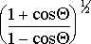 где Θ угол дополнительный к валентному, т.е. равный 70⁰30’. Поскольку cos (70⁰30’) = 0,33, то = 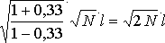. Таким образом, средние размеры цепи с фиксированными валентными углами по сравнению со свободно-сочленённой цепью увеличиваются в 1,4 раза, хотя по-прежнему макромолекула остаётся сильно скрученной.
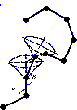
Рис. 10. Модель полимерной цепи с фиксированными валентными углами.

3.3. Модель полимерной цепи с заторможенным вращением.
Второе уточнение, вводимое в модель свободно-сочленённой цепи, ещё более приближающее её к реальной цепи, связано с учётом заторможенного вращения соседних звеньев вокруг С-С одинарных связей цепи. Звтруднённость вращения обусловлена вандерваальсовым отталкиванием валентно не связанных атомов, происходящим при их сближении.
На примере полиэтилена рассмотрим как будет меняться взаимодействие заместителей при повороте группировки В вокруг связи С-С относительно группы А.
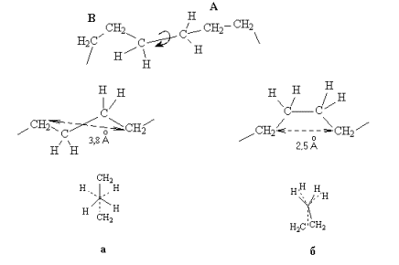
Рис.11. Конформационные изомеры (а) – транс и (б) – заслоненный в полиэтилене.
Наименьшему значению потенциальной энергии будет способствовать конформация, в которой заместители СН₂- у обоих атомов углерода находятся в транс-конформации (рис. 11а), поскольку расстояние между СH₂ группами в этой конформации в 1,5 раза больше, чем у другого заслонённого изомера (рис. 11б).
Зависимость потенциальной энергии фрагмента цепи полиэтилена от внутреннего угла вращения - ϕ- заместителей вокруг С-С связи будет меняться следующим образом:
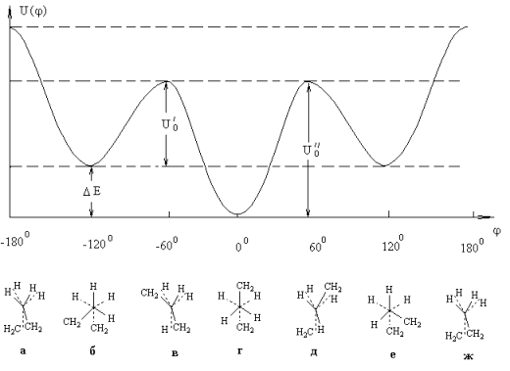
Рис.12. Кривая потенциальной энергии конформационных изомеров в полиэтилене: а, в, д, ж – заслоненная конформация; б,е – скрещенная гош-конформация; г – скрещенная транс-конформация.
Максимумы на кривой характеризуют конфомационно нестабильные состояния цепи (заслонённые изомеры); минимумы - стабильные состояния. Им соответствуют два гош- и один транс-изомеры.
Разность в энергии гош- и транс-изомеров (ΔЕ) (см. рис.12) определяет статистический вес этих изомеров в общей конформации цепи и тем самым характеризует их так называемую термодинамическую гибкость, зависящую от химического строения цепи. Величины барьеров, отделяющих гош- и транс-изомеры U’₀ и U”₀ характеризуют энергию, которую необходимо преодолеть при переходе от одного к другому изомеру, т.е. определяют кинетическую гибкость макромолекулы, зависящую от температуры, влияния механического и других полей и т.д. Величины потенциальных барьеров у полимеров обычно имеют следующие значения: ΔЕ = 2 - 6 КДж/моль, U”₀ = 10 - 40 КДж/моль, т.е. полимеры по своей гибкости могут различаться в 3-4 раза. Иными словами, термодинамическая гибкость характеризует способность макромолекул изменять свою конформацию под действием теплового броуновского движения составляющих ее звеньев и сегментов. Кинетическая гибкость – это способность макромолекул изменять свою конформацию под действием внешних воздействий (механического, электрического и др. полей).
Для полимеров винилового ряда в силу того, что при вращении рассматривается взаимодействие трёх различных объёмных заместителей СН₂, Х и СНХ зависимость U(ϕ) от величины внутреннего угла вращения - ϕ имеет три дискретных значения максимумов и столько же минимумов.
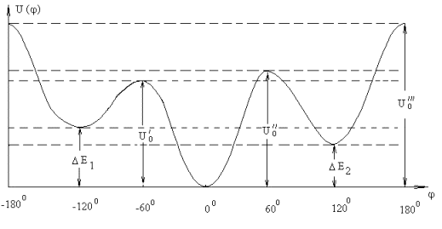
Рис.13. Кривая потенциальной энергии изомеров цепи винилового полимера
Учёт заторможенности внутреннего вращения приводит к следующему выражению для среднеквадратичных размеров цепи:
= 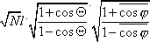
Проведём сравнительную оценку размеров макромолекул гибкоцепного полимера (полиэтилен) и жёсткоцепного полимера (поливинилнафталин), учитывая вклад заторможенного вращения. Для полиэтилена это означает, что средний угол относительно свободного вращения у гош- и транс-изомеров равен 66⁰
= 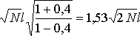
Таким образом, у гибкоцепного полиэтилена средние размеры цепи всего в 1,5 раза больше, чем у свободно-сочленённой цепи с фиксированными валентными углами. У жёсткоцепного полимера разрешённый угол вращения обычно не превышает 10-15⁰, т.е. , откуда = 9,9 т.е. размеры цепи жёсткоцепного полимера в 6,6 раз превышают размеры макромолекулы гибкоцепного полимера. Таким образом, и макромолекулы жёсткоцепного полимера остаются скрученными.
Чтобы определить , необходимо знать вид функции U(ϕ) в интервале значений углов от 0 до 2π. Задача упрощается, если считать, что в цепи в каждый момент времени существует определённое соотношение гош- и транс-изомеров, характеризующихся определёнными значениями энергии и фиксированными углами внутреннего вращения. Это справедливо, так как время существования каждого из изомеров ~10⁻¹⁰ сек, а время единичного конформационного перехода на 3 порядка меньше, т.е. в сопоставлении с последней величиной изомеры живут достаточно долго. При этом подходе определяют в следующем виде: = 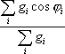 а g_{i} =
где g_{i} - cтатистический вес i-ого изомера, ϕ_{i -} соответствующий угол вращения, F_{i} - свободная энергия i-ого изомера.
До сих пор внутреннее вращение в цепи рассматривалось вокруг изолированных связей. В реальных цепях разность энергий между двумя конформациями зависит от изомерного состава соседних звеньев,т.е. цепь представляет собой кооперативную систему, в которой энергия поворота вокруг каждой связи зависит от угла поворота вокруг соседних связей. Это легко видеть на примере фрагмента цепи, составленной из изо-диады (рис.14).
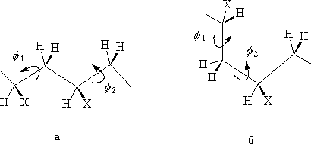
Рис.14. Влияние угла поворота ϕ₂ на свободу вращения вокруг связи С₁-С₂ (ϕ₁) в изодиаде винилового полимера.
На свободу вращения вокруг связи 1-2 (угол ϕ₁) оказывает влияние расстояние между заместителями Х, которое зависит от угла поворота ϕ₂ вокруг связи 2-3. В случае (б) величина разрешённого угла поворота ϕ₁ будет больше. Следовательно, вращение в изтактической цепи можно описать с помощью двух углов вращения ϕ₁ иϕ₂. В синдиотактическом полимере “структурное” звено состоит из диады мономерных l и d звеньев, поэтому вращение в синдиотактической цепи следует описывать уже с помощью двух пар углов ϕ₁ϕ₁ иϕ₂ϕ₂, относящихся к l и d мономерным звеньям.
Рассмотрение кооперативности вращения приводит к введению ещё одного множителя, учитывающего эту кооперативность (Δ) в выражение для среднеквадратичного расстояния
=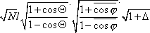
Так, в полиизобутилене учёт кооперативности вращения приводит к возрастанию на 45%.
Рассматривая взаимодействие ближайших друг к другу валентно несвязанных заместителей, расстояния между которыми зависят от углов вращения соседних связей, можно определить стерически разрешённые значения этой пары углов ϕ₁ и ϕ₂. Для того, чтобы нагляднее представить области разрешённых значений углов вращения, используют графический способ изображения взаимосвязи потенциальной энергии цепи с обоими углами, так называемые конформационные карты. По оси абсцисс откладывают значения углаϕ₁, а по оси ординат ϕ₂.
Для каждых конкретных пар значений обоих углов находят расстояния между ближайшими валентно несвязанными заместителями и вычисляют энергию их взаимодействия. Таким образом, на карте появляется ряд изоэнергетических областей. Углы, соответствующие областям с наименьшей энергией, являются наиболее разрешёнными и, таким образом, при построении модели цепи, основанной на этих значениях углов можно определить конформацию всей цепи. На рисунке 15 представлены энергетические карты изотактического (рис. 15а) и синдиотактического (рис. 15б) полипропилена
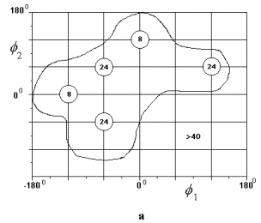 | 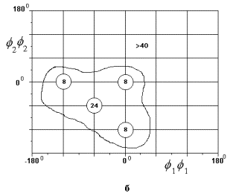
Рис.15. Энергетические карты изотактического (а) и синдиотактического (б) полипропилена.
Изоэнергетические области и значения энергии в КДж/моль показаны линиями и цифрами соответственно. Для изотактического полипропилена области с минимальной потенциальной энергией расположены при ϕ₁ = 0⁰, ϕ₂ = 120⁰ и ϕ₁ = 0⁰, ϕ₂ = -120⁰. Моделью цепи, отвечающей повороту изомеров на120⁰, с наибольшей вероятностью является конформация спирали 3₁, представленная ниже (рис. 16). Для синдиотактического полимера из трёх равновероятных конформаций следует выделить конформацию плоского зигзага, которой отвечают значения углов поворота ϕ₁ϕ₁ =0⁰, ϕ₂ ϕ₂ = 0⁰, и которая отсутствует у изотактического полипропилена.
В растворах стереорегулярных полимеров конформации спирали и плоского зигзага неустойчивы вследствие теплового движения цепей и их взаимодействия с молекулами растворителя. Поэтому эти конформации возникают только на коротких участках цепей, существуют непродолжительное время, и снова исчезают. Устойчивые спиральные и другие регулярные конформации реализуются, как правило, в кристаллах полимеров, а в растворе, только при наличии дополнительных внутримолекулярных взаимодействий. Примерами таких конформаций являются вторичные конформации полипептидов - α-спираль и складчатый β-слой, а также двойная спираль нуклеиновых кислот. Во всех перечисленных конформациях их стабилизация осуществляется за счёт водородных связей (см. рис. 16 - 18).
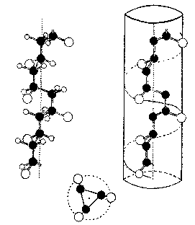
Рис.16. Схема спирали 3₁ изотактического полипропилена (маленькие белые шары атомы H, большие белые шары – CH₃ - группы, черные шары - атомы С).
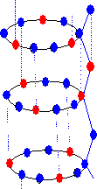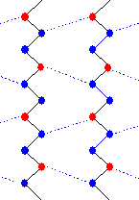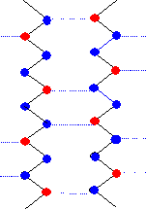
Рис.17. Схема правой α-спирали полипетида стабилизованной H-связями. | Рис.18. Схема складчатых β-структур полипетида, стабилизованных H-связями.
У двойной спирали нуклеиновых кислот водородные связи образованы боковыми группами - пуриновыми и пиримидиновыми основаниями (см. Рис. 18). В стабилизации третичной конформации глобулярных белков наряду с водородными связями участвуют также гидрофобные и электростатические взаимодействия.
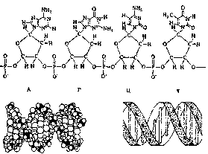
Рис.19. Химическая структура молекулы ДНК и пространственная модель ее двойной спирали (Вверху структура одиночной нити ДНК, представляющей собой дезоксирибофосфатную цепь с присоединенными адениновыми (А), гуаниновыми(Г), цитозиновыми (Ц) и тиминовыми (Т) основаниями. Внизу: слева пространственная модель двойной спирали ДНК, справа – схема ее стабилизации за счет взаимодействий между основными группами).
Для сравнительнойоценки гибкости макромолекул различных полимеров их цепи представляют свободно-сочленёнными, состоящими из отрезков, называемых статистическими сегментами. Каждый из сегментов включает столько мономерных звеньев, сколько необходимо для того, чтобы он мог свободно вращаться относительно предыдущего сегмента (см. рис.20).
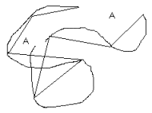
Рис.20. Полимерная цепь, образованная из статистических сегментов.
Таким образом, статистический сегмент (или как его ещё называют сегмент Куна) (А) является мерой свободы вращения в реальных макромолекулах и, соответственно, мерой их гибкости. Учитывая сказанное, квадрат среднего расстояния между концами цепи и её контурную длину L можно выразить через величину сегмента А = ZA², L = ZA = Nl. Поделив первое выражение на второе получим: 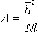. Следовательно, экспериментально определяя (из данных светорассеяния, изучения вискозиметрии растворов полимеров) и вычисляя Nl можно определить величину А практически для любого линейного полимера.
В таблице 2 представлены величины А некоторых полимеров и число входящих в сегмент мономерных звеньев.
Таблица 2. Статистический сегмент некоторых полимеров.
Полимер | Формула | Величина сегмента А | Число мономерных звеньев в сегменте
Полидиметилси-локсан | 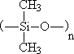 | 14,0 | 4,9
Полипропилен | 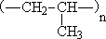 | 21,7 | 8,6
Полистирол | 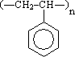 | 20,0 | 7,9
Поливинил-хлорид | 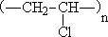 | 29,6 | 11,7
Поливинил-нафталин | 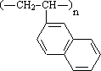 | 38,7 | 17,4
Тринитро-целлюлоза | 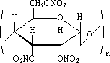 | 200 | 30
Таким образом, в зависимости от гибкости полимерной цепи её сегмент может содержать от нескольких единиц до нескольких десятков мономерных звеньев.
Как уже отмечалось, величину статистического сегмента можно рассчитать из экспериментальных данных по определению размеров макромолекул в растворах. Но существует также необходимость определения гибкости полимеров и в конденсированной фазе. В этих случаях измеряют скорости течения расплавов полимеров или их механические деформации в области перехода из стеклообразного состояния в высокоэластическое. Сопоставляемым критерием гибкости полимеров в этих измерениях являются отрезки цепи, ответственные за течение или механические свойства, называемые кинетическим и механическим сегментами, соответственно. Эти отрезки по величине не равны друг другу и статистическому сегменту.

Литература
1. В.В.Киреев. «Высокомолекулярные соединения», М., “Высшая школа”, 1992, 512с.
2. В.Р.Говарикер, Н.В.Висванатхан, Дж.Шридхар. «Полимеры», М., «Наука», 1990, 396с.
3. А.М.Шур. “Высокомолекулярные соединения”, М., “Высшая школа”, 1981.
4. А.А.Стрепихеев, В.А.Деревицкая. “Основы химии высокомолекулярных соединений”, М., “Химия”, 1976.
5. В.Е.Гуль, В.Н.Кулезнёв. “Структура и механические свойства полимеров”, М., “Высшая школа”, 1979.

4. Приложение. Список наиболее важных полимеров и их структурные формулы.
А. Органические полимеры.
1. Гомоцепные полимеры.

Предельные углеводороды
1 | Полиэтилен (полиметилен) – (ПЭ^{х}) | (- CH₂ – CH₂-)_{n}
2 | Полипропилен | (- CH₂ – CH(CH₃)-)_{n}
3 | Полибутилен – (ПБ) | (-CH₂-CH(C₂H₅)-)_{n}
4 | Полиизобутилен – (ПИБ) | (-CH₂-C(CH₃)₂-)_{n}
5 | Полистирол (поливинилбензол) - ПС | (-CH₂-CH(C₆H₅)-)_{n}
6 | Поли-α-метилстирол | (-CH₂-C(CH₃)(C₆H₅)-)_{n}
Галогенпроизводные предельных углеводородов.
7 | Поливинилхлорид - ПВХ | (-CH₂-CHCl-)_{n}
8 | Поливинилиденфторид | (-CH₂-CF₂-)_{n}
9 | Поливиниленфторид (полиметиленфторид) | (-CHF-CHF-)_{n}
10 | Политетрафторэтилен (тефлон) - ПТФЭ | (-CF₂-CF₂-)_{n}
Спирты и их эфиры
11 | Поливиниловый спирт - ПВС | (-CH₂-CH(OH-)_{n}
12 | Поливинилацетат - ПВА | (-CH₂-CH-)_{n}  OCOCH₃
13 | Поливиниленкарбонат | 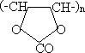
Ацетали
14 | Поливинилформаль | (-CH₂-CH-CH₂-CH-)_{n}  О - CH₂-O
15 | Поливинилбутираль | (-CH₂-CH-CH₂-CH-)_{n}  O__CH__O  C₃H₇
Альдегиды
16 | Полиакролеин | (-CH₂-CH-)_{n}  CHO
Амины
17 | Поливиниламин | (-CH₂-CH(NH₂)-)_{n}
18 | Поли-N-винилпирролидон | 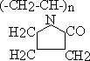
19 | Поли-4-винилпиридин | 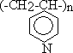
Кислоты и их производные
20 | Полиакриловая кислота - ПАК | (-CH₂-CH-)_{n}  COOH
21 | Полиметакриловая кислота - ПМАК | (-CH₂-C(CH₃)-)_{n}  СООН
22 | Полиметилметакрилат - ПММА | (-CH₂-C(CH₃)-)_{n}  COOCH₃
23 | Полиметилакрилат - ПМА | (-CH₂-CH-)_{n}  COOCH₃
24 | Полибутилметакрилат - ПБМА | (-CH₂-C(CH₃)-)_{n}  COOC₄H₉
25 | Полиакриламид | (-CH₂-CH-)_{n}  CONH₂
26 | Полиакрилонитрил – ПАН | (-CH₂-CH-)_{n}  CN
Непредельные углеводороды и их производные
27 | 1,4-полибутадиен | (-СН₂-CН=CH-CH₂-)_{n}
28 | 1,4-цис-полиизопрен (натуральный каучук – НК) 1,4-транс-полиизопрен (гуттаперча) | (-CH₂-C=CH-CH₂-)_{n}  CH₃
Галогенпроизводные непредельных углеводородов
29 | Полихлоропрен | (-CH₂-CCl =CH-CH₂-)_{n}
Ароматические углеводороды
30 | Полиалкилфенилен | 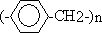
31 | Полиметиленоксифенилены (фенолформальдегидные полимеры) линейный – “но-волак” | 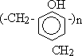
32 | Пространственные: (получа-ют с избытком формальде-гида) форполимер – резол; конечный продукт отверж-дения - резит | 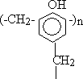
Полимеры с сопряженными связями
33 | Полиацетилен (поливинилем) | (- CH = CH-)_{n}
34 | Полифенилен | 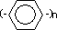
П. Гетероцепные полимеры
Кислородсодержащие полимеры
1 | Полиэтиленоксид (R=R’=H) и его производные | (-CH₂-CRR’-O-)_{n}
2 | Полиформальдегид (полиацеталь) | (-CH₂-O-)_{n}
3 | Полиэтилентерефталат- (полиэтилентерефталат, лавсан)сложный полиэфир - ПЭТФ | (-O-(CH₂)₂-OOC-C₆H₄-CO-)_{n}
Азотсодержащие полимеры
4 | Полигексаметиленадипинамид(полиамид-6,6) | (-NH-(CH₂)₆-NHCO-(CH₂)₄-CO-)_{n}
5 | Поликапроамид (полиамид-6) | (-NH-(CH₂)₅-CO-)_{n}
6 | Полипарабензамид | (-NH-(C₆H₄)-CO-)_{n}
7 | Полифталимид (полимид) | (-CO-C₆H₄-CO-NR’-R-NR-)_{n}
8 | Полиуретаны | (-CO-NH-R-NH-COO-R’-O-)_{n}
9 | Полинитрилы | (-CR=N-)_{n}
Серосодержащие полимеры
10 | Полиалкиленсульфид | (-(CH₂)_{x}-S-)_{n}
11 | Полиалкиленсульфоны | (-(CH₂)_{x}-S-)_{n}
Б. Элементоорганические полимеры
12 | Полидиметилсилоксан | (-Si(CH₃)₂-O-)_{n}
13 | Полиалюмоксан | (-AlR-O-)_{n}
14 | Полифосфазен | (-PRR’= N -)_{n}
В. Неорганические полимеры
15 | Полифосфонитрилхлорид | (-PCl₂ = N-)_{n}
16 | Пластическая сера | (-S-)_{n}
Г. Биополимеры
1 | Белки (природные полипептиды 20 α-аминокислот с соотв. R и R’) | 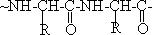
2 | Полиуглеводы  поли-1,4-β, D-глюкопиранозид (целлюлоза). | 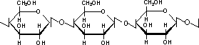
3 | Нуклеиновой кислоты:  РНК – R- аденин,гуанин, тимин, цитозин и Х – ОН.  ДНК – R- аденин,гуанин, цитозин, урацил и Х – Н. | 